**Lab 3**

**Use AI for static code analysis**

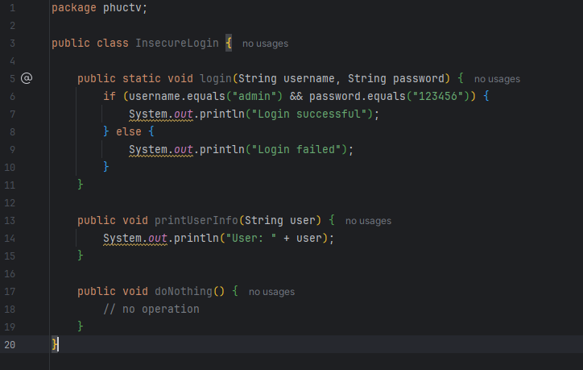

Tạo lớp InsecureLogin chứa mã nguồn lỗi, để tiến hành sử dụng công cụ SonarQube

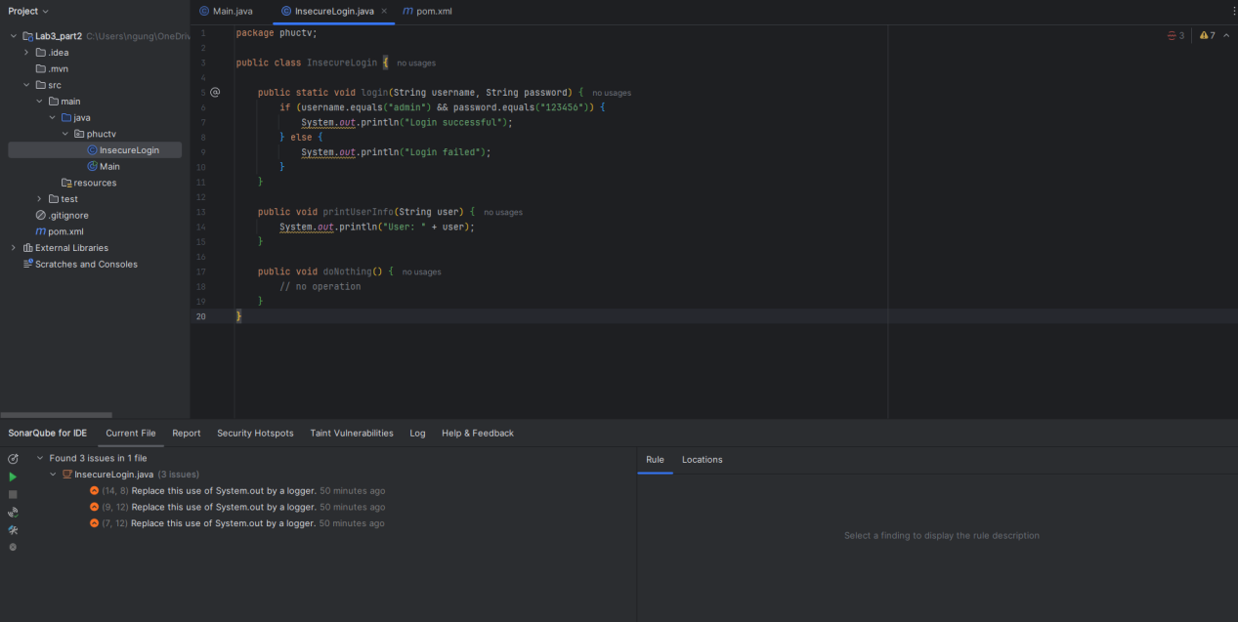

Một số lỗi xảy ra:

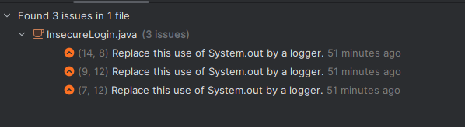

FIX: Thay thế System.out bằng Logger

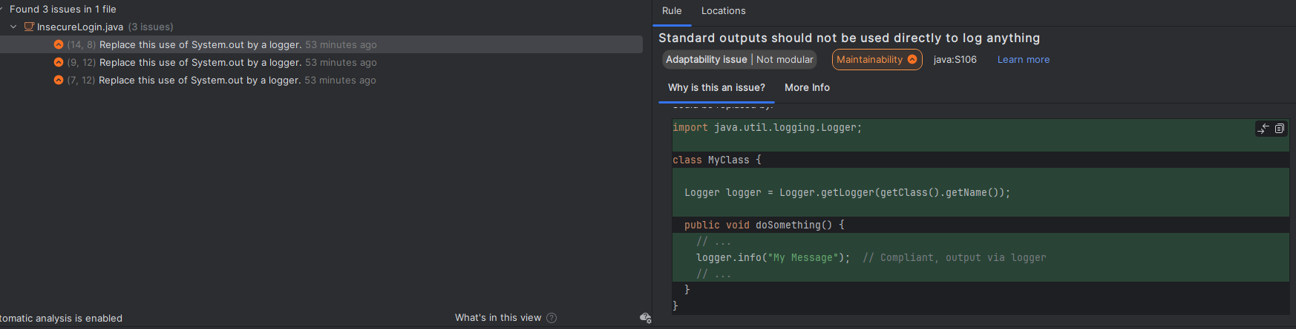

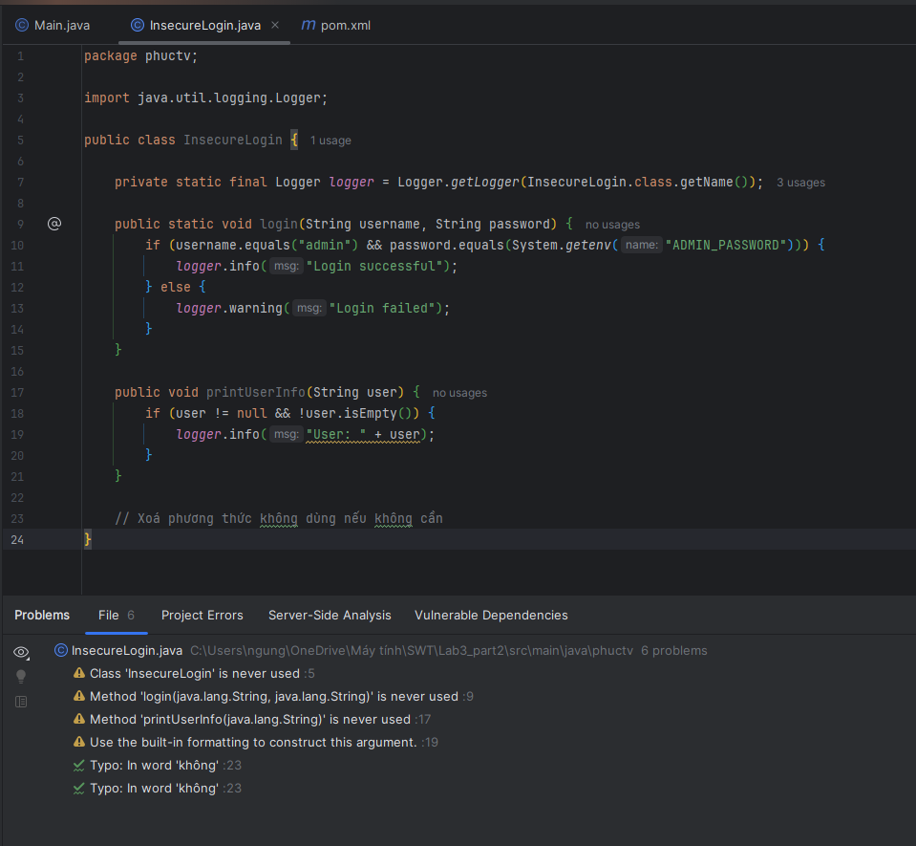

Tạo lớp Test:

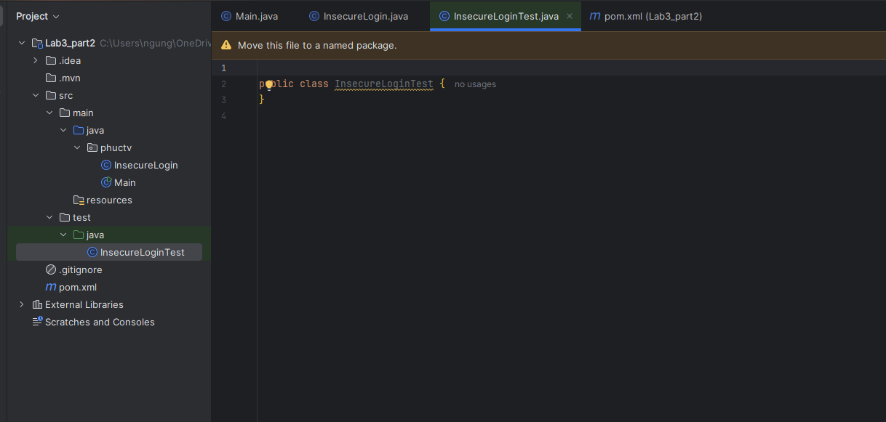

Cập nhật pom.xml

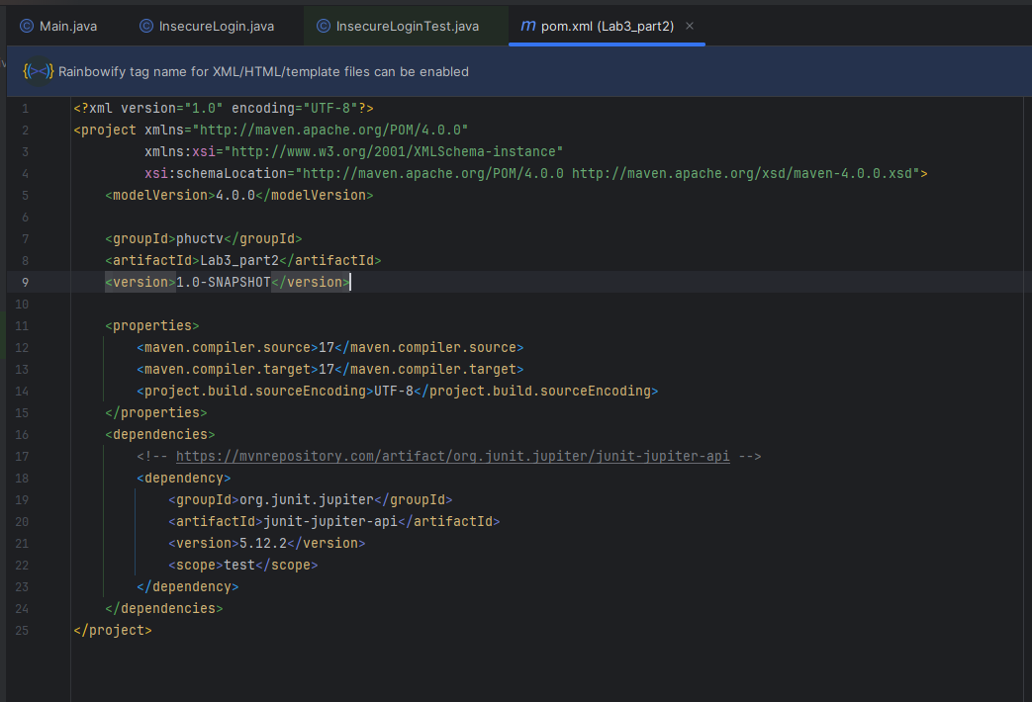

Xuất hiện các lỗi:

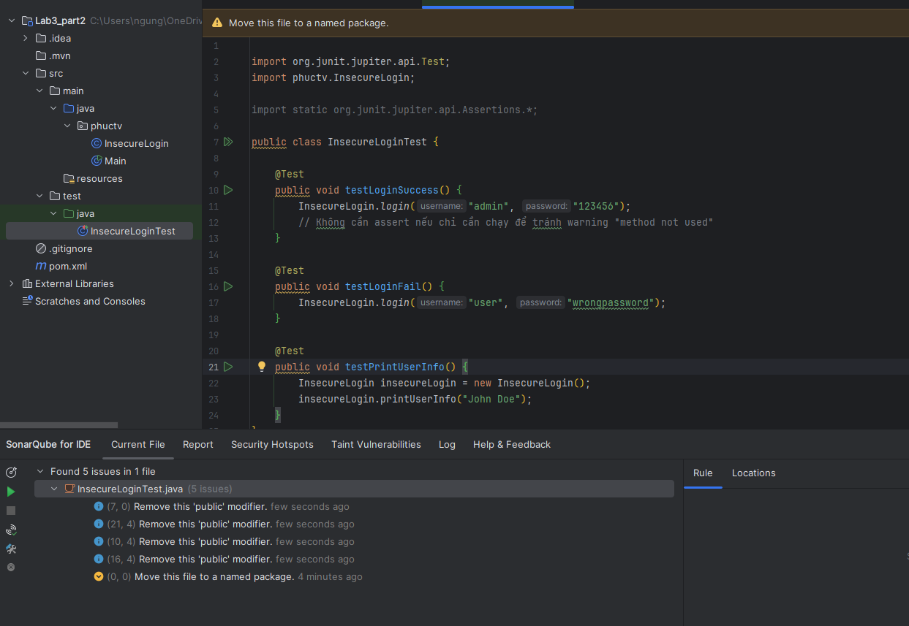

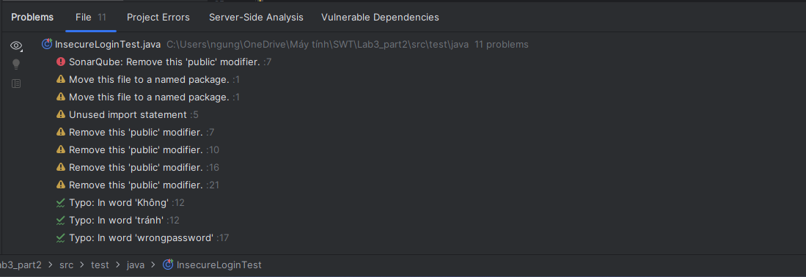

Tiếp theo fix từng lỗi theo yêu cầu

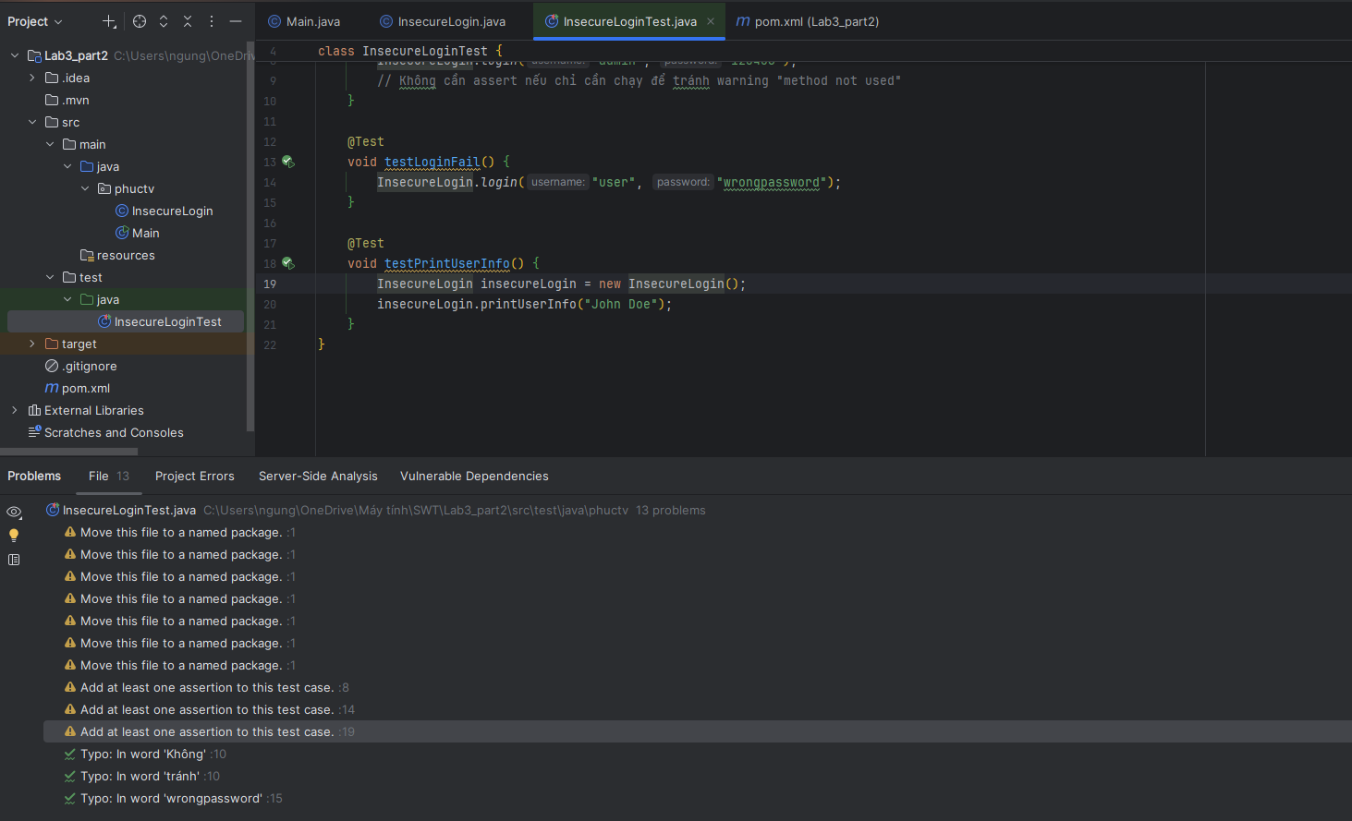

Add thêm 15 file theo yêu cầu:

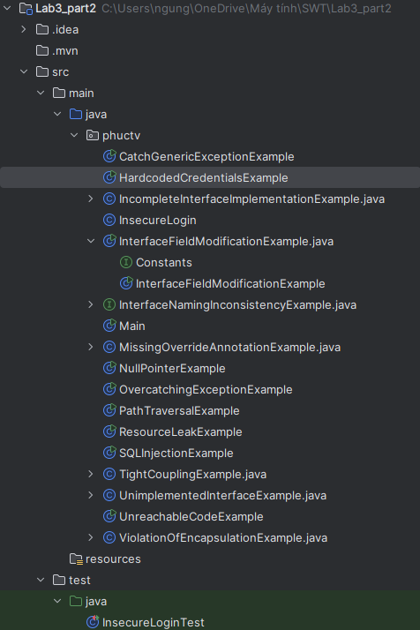

**File 1: HardcodedCredentialsExample**

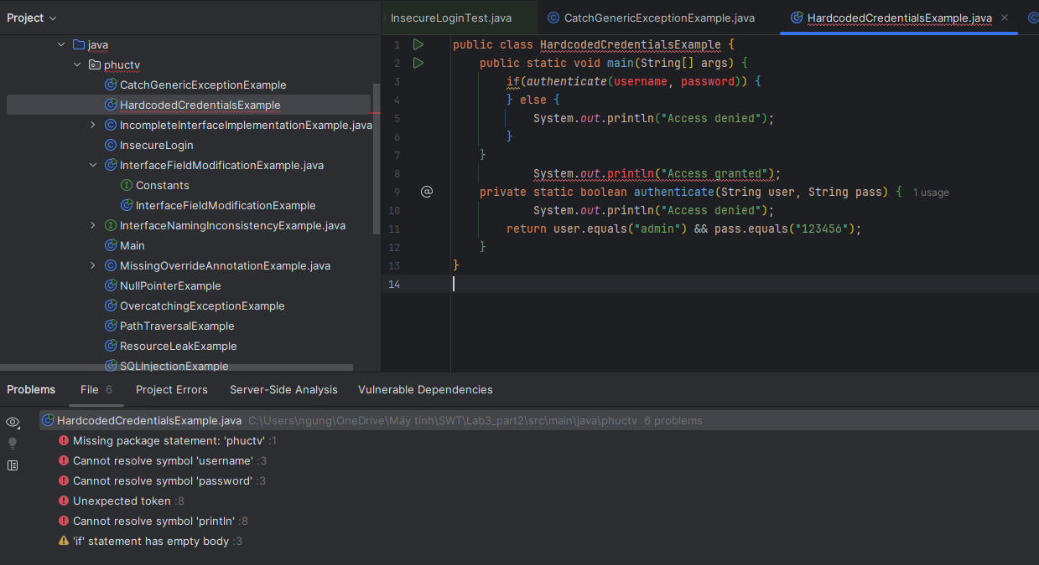

- **Các lỗi phát hiện được (phân loại)**

+) Lỗi 1: Hardcoded credentials

Thông tin đăng nhập (username, password) được viết cứng trực tiếp trong mã nguồn

Loại lỗi: Security vulnerability (Lỗ hổng bảo mật)

+) Lỗi 2: Sử dụng trực tiếp System.out.println để log

Loại lỗi: Code smell và Bad Practice (Thực hành lập trình không tốt)

**- Giải thích tại sao đây là lỗi**

+) Hardcoded credentials là lỗi nghiêm trọng vì:

. Thông tin đăng nhập khi được viết trực tiếp trong mã nguồn rất dễ bị lộ nếu mã nguồn bị chia sẻ, bị leak hoặc bị tấn công.

. Việc thay đổi thông tin đăng nhập sẽ rất khó khăn vì phải sửa trực tiếp trong mã nguồn, dễ gây sai sót và làm giảm tính linh hoạt của chương trình

. Đây là vi phạm nguyên tắc bảo mật cơ bản trong lập trình

. Sử dụng trực tiếp System.out.println để log là một thực hành không tốt vì:

Không hỗ trợ phân loại log theo mức độ như INFO, DEBUG, ERROR

Không cho phép ghi log ra file để lưu trữ và kiểm tra lịch sử hoạt động

Không thể cấu hình hoặc tắt log trong môi trường production

Việc log thủ công như vậy làm giảm khả năng kiểm soát và quản lý log khi ứng dụng phức tạp hơn

**- Đề xuất cách sửa**

+) Đối với lỗi Hardcoded credentials:

Thay thế cách khai báo tài khoản và mật khẩu trực tiếp trong mã nguồn bằng cách:

Đọc từ biến môi trường (Environment Variables)

Hoặc đọc từ các file cấu hình như .properties, .env để đảm bảo bảo mật tốt hơn và dễ dàng bảo trì, cập nhật thông tin đăng nhập

Đối với lỗi sử dụng trực tiếp System.out.println:

Thay thế bằng việc sử dụng các thư viện logging chuyên nghiệp như:

java.util.logging cho các ứng dụng cơ bản

Log4j hoặc SLF4J kết hợp với Logback cho các ứng dụng thực tế hoặc dự án lớn

Việc sử dụng các thư viện này cho phép phân loại log, ghi log ra file, hỗ trợ cấu hình và dễ dàng quản lý log trong môi trường phát triển và môi trường production

**Fix:**

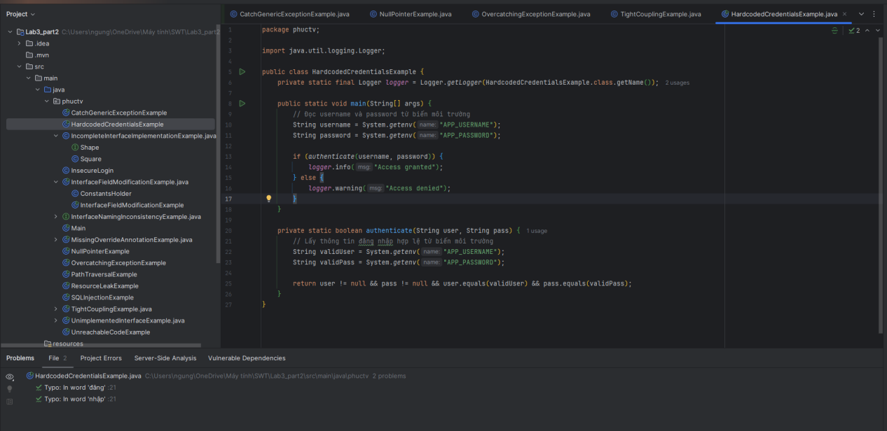

**File 2: 2.PathTraversalExample**

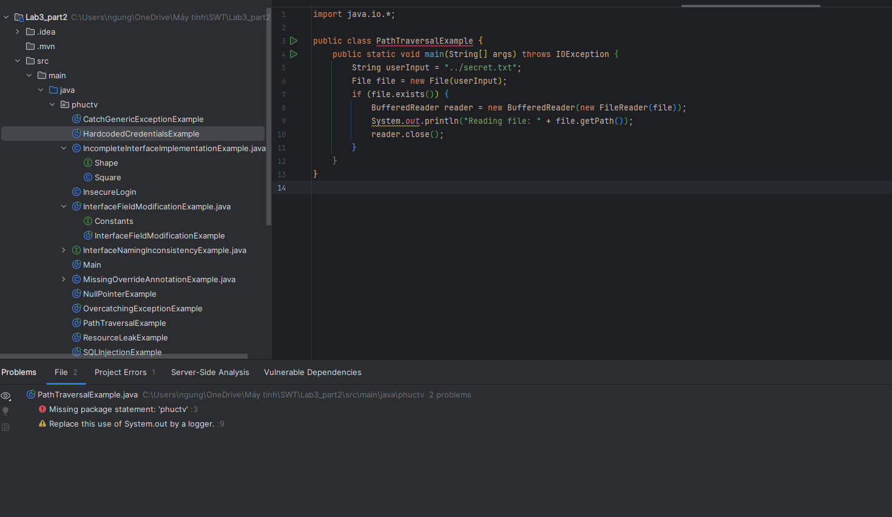

**- Các lỗi phát hiện được (phân loại)**

+) Lỗi 1: Path Traversal

Loại lỗi: Security vulnerability (Lỗ hổng bảo mật)

Chương trình cho phép người dùng nhập vào đường dẫn tập tin một cách không kiểm soát, có thể bị tấn công để truy cập các tập tin nhạy cảm bên ngoài thư mục cho phép

+) Lỗi 2: Sử dụng trực tiếp System.out.println để log

Loại lỗi: Code smell – Thực hành không tốt

**- Giải thích tại sao đây là lỗi**

+) Lỗi 1: Path Traversal

Đây là một lỗi bảo mật nghiêm trọng vì ứng dụng cho phép người dùng nhập đường dẫn tập tin và mở tập tin đó mà không kiểm tra hợp lệ

Nếu người dùng nhập giá trị như "../../../../etc/passwd" hoặc "../secret.txt" (như ví dụ), họ có thể truy cập được các tập tin quan trọng của hệ thống hoặc tập tin bí mật bên ngoài thư mục an toàn

Lỗi này thường bị khai thác để đọc các tập tin cấu hình, mật khẩu, hoặc tập tin hệ thống

+) Lỗi 2: Sử dụng trực tiếp System.out.println

Việc sử dụng System.out.println để log là cách ghi log đơn giản nhưng không chuyên nghiệp

Không hỗ trợ phân loại log theo mức độ (INFO, DEBUG, ERROR)

Không ghi log ra file, không quản lý được log khi ứng dụng phức tạp

**- Đề xuất cách sửa**

+) Lỗi 1: Path Traversal

Cần kiểm tra và giới hạn đường dẫn mà người dùng nhập vào

Chỉ cho phép người dùng truy cập trong thư mục được phép (thư mục an toàn)

Nên sử dụng các phương pháp kiểm tra như:

Chuẩn hóa đường dẫn để loại bỏ .. (normalize path)

Kiểm tra xem đường dẫn tuyệt đối có nằm trong thư mục cho phép hay không

Có thể chỉ cho phép người dùng chọn tập tin từ danh sách đã định sẵn thay vì nhập đường dẫn tùy ý

+) Lỗi 2: Sử dụng trực tiếp System.out.println

Nên sử dụng thư viện logging như java.util.logging, Log4j hoặc SLF4J để quản lý log hiệu quả hơn

Logging nên được phân cấp mức độ như INFO, WARNING, ERROR để dễ theo dõi

**Fix:** 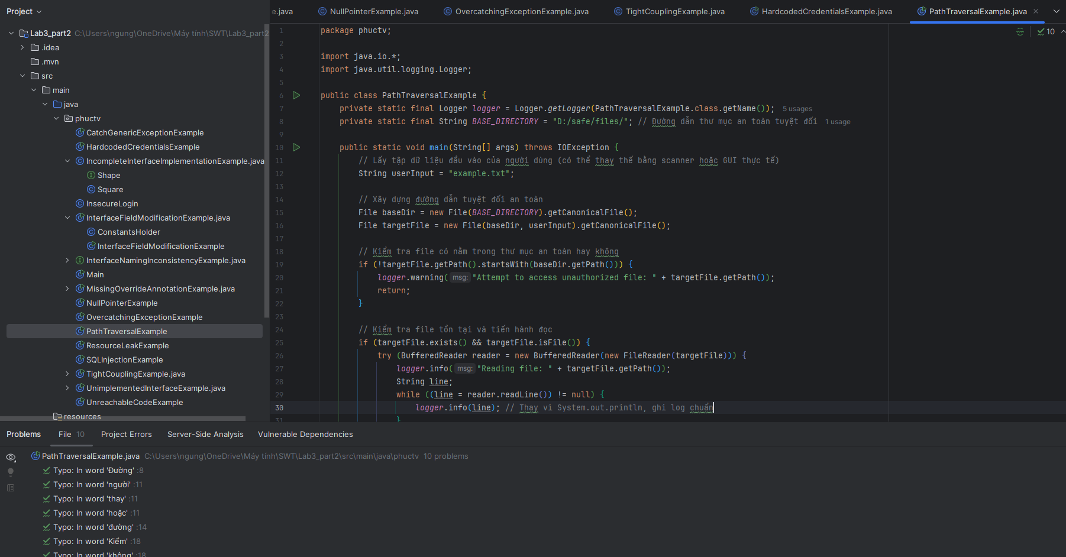

**File 3: 3.ResourceLeakExample**

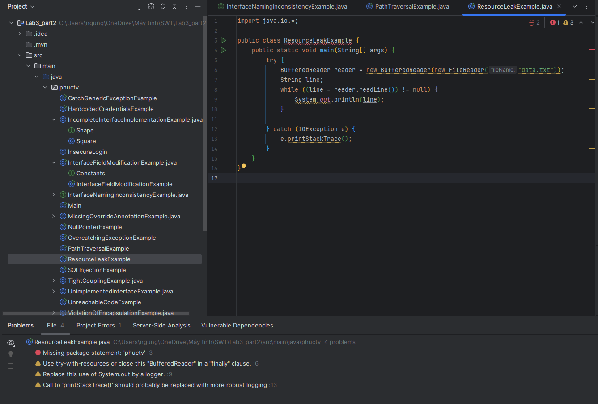

**- Các lỗi phát hiện được (phân loại)**

+) Lỗi 1: Resource Leak

Loại lỗi: Runtime Error (Rò rỉ tài nguyên)

+) Lỗi 2: Sử dụng trực tiếp System.out.println để log

Loại lỗi: Code Smell

+) Lỗi 3: Sử dụng e.printStackTrace()

Loại lỗi: Logging không chuyên nghiệp

**- Giải thích tại sao đây là lỗi**

+) Lỗi 1: Resource Leak

Khi sử dụng BufferedReader, nếu không đóng (close) đối tượng sau khi sử dụng, sẽ dẫn đến rò rỉ tài nguyên file

Trường hợp này nếu exception xảy ra, file sẽ không được đóng, gây nguy cơ chiếm tài nguyên lâu dài

+) Lỗi 2: Sử dụng trực tiếp System.out.println

Đây là thói quen không tốt trong việc quản lý log

Không thể phân loại log, không thể ghi log ra file, không thể quản lý log tập trung

+) Lỗi 3: Sử dụng e.printStackTrace()

Đây là cách xử lý lỗi thiếu chuyên nghiệp, chỉ in stack trace ra console mà không quản lý được log

Cũng gây ra vấn đề tương tự như lỗi thứ 2

- **Đề xuất cách sửa**

Sử dụng try-with-resources để tự động đóng BufferedReader và tránh rò rỉ tài nguyên

Sử dụng thư viện logging như java.util.logging để thay thế hoàn toàn System.out.println và e.printStackTrace()

Ghi log theo cấp độ (INFO, WARNING, SEVERE)

**Fix:**

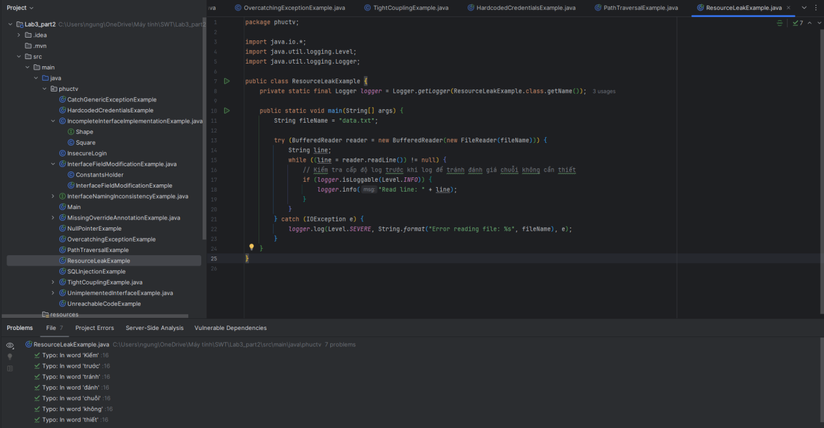

**File 4: 4.SQLInjectionExample**

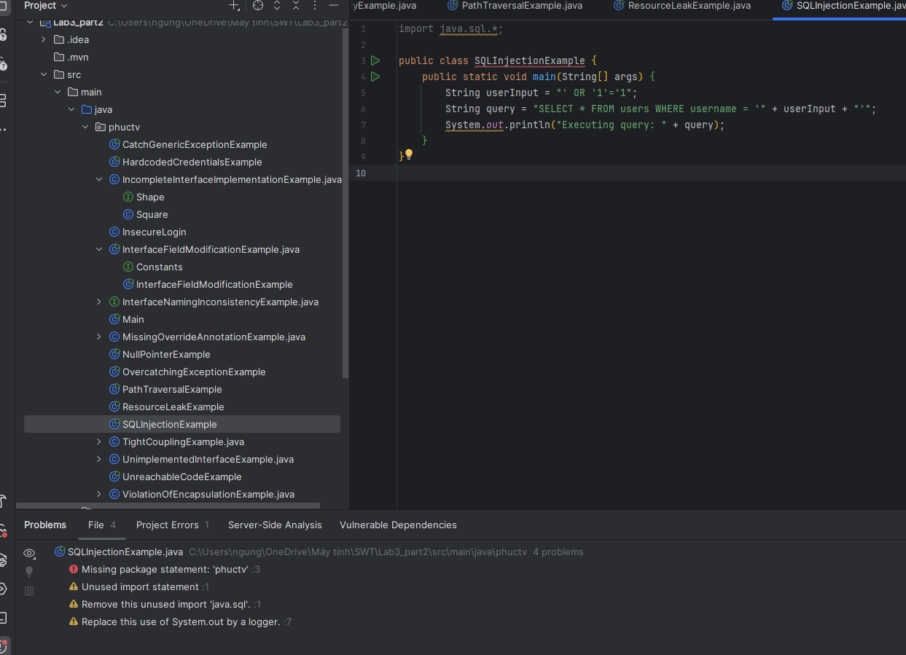

- **Các lỗi phát hiện được (phân loại)**

+) Lỗi 1: SQL Injection

Loại lỗi: Security vulnerability (Lỗ hổng bảo mật nghiêm trọng)

+) Lỗi 2: Truy vấn lấy tất cả các cột

Loại lỗi: Performance Issue (SQL queries should retrieve only necessary fields)

+) Lỗi 3: Hardcoded log

Loại lỗi: Code Smell (Sử dụng trực tiếp System.out.println để log)

+) Lỗi 4: Logging argument được đánh giá ngay cả khi log không được bật

Loại lỗi: Performance Issue (Preconditions and logging arguments should not require evaluation)

**- Giải thích tại sao đây là lỗi**

+) Lỗi 1: SQL Injection

Nối trực tiếp chuỗi đầu vào của người dùng vào câu lệnh SQL:  
String query = "SELECT * FROM users WHERE username = '" + userInput + "'";

Đây là lỗ hổng SQL Injection, có thể bị kẻ tấn công lợi dụng để truy xuất hoặc thao túng dữ liệu trái phép

+) Lỗi 2: Truy vấn tất cả các cột

Việc dùng SELECT * làm giảm hiệu năng và có nguy cơ rò rỉ dữ liệu nhạy cảm nếu bảng có nhiều cột không cần thiết

+) Lỗi 3: Sử dụng System.out.println để log

Việc ghi log bằng System.out.println không chuyên nghiệp, không có mức độ log, không quản lý được log trong hệ thống lớn

+) Lỗi 4: Logging argument luôn được đánh giá

Khi viết:  
System.out.println("Executing query: " + query);

Biểu thức "Executing query: " + query luôn được đánh giá dù log có được ghi hay không

Trong các hệ thống lớn, việc log nhiều câu lệnh như vậy gây lãng phí tài nguyên nếu không kiểm soát được cấp độ log

**- Đề xuất cách sửa**

Sử dụng PreparedStatement để ngăn SQL Injection

Chỉ truy vấn những cột cần thiết (ví dụ: username)

Thay System.out.println bằng logging framework như java.util.logging hoặc SLF4J

Đảm bảo log được đánh giá lười (lazy evaluation) hoặc kiểm tra cấp độ log nếu cần

**Fix**

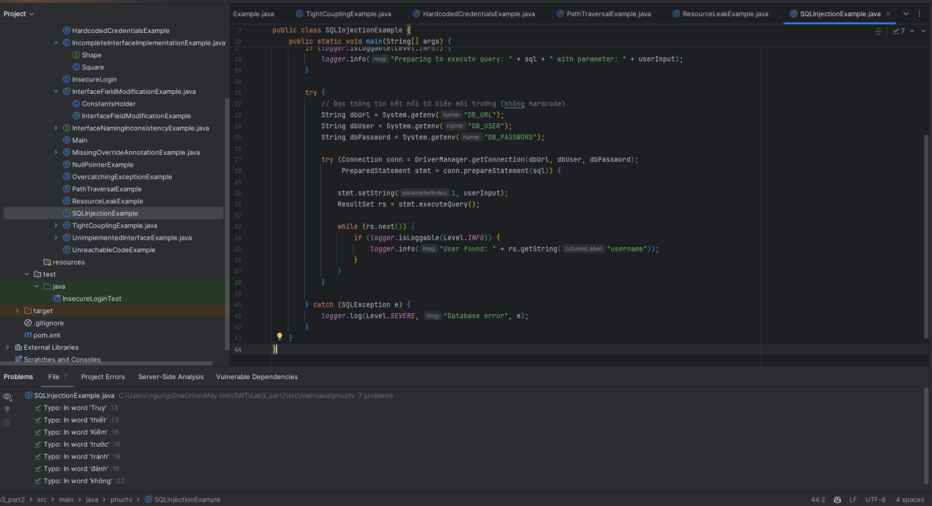

**File 5: 5.UnimplementedInterfaceExample**

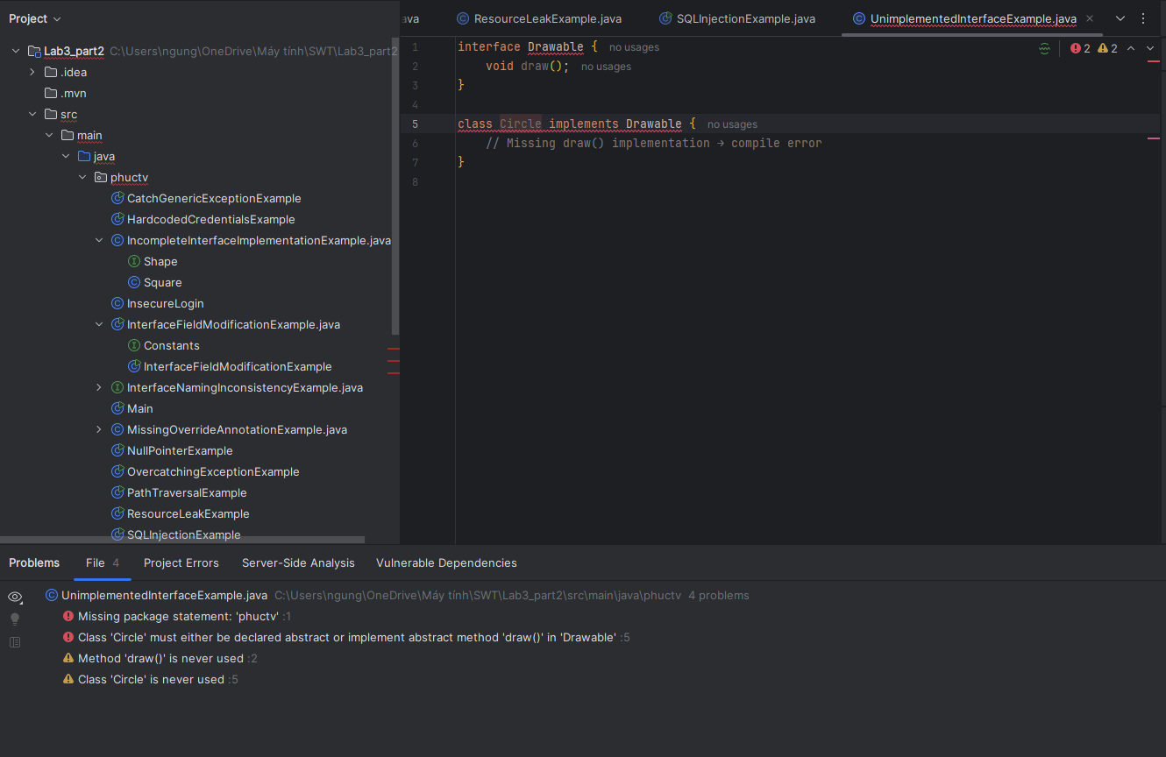

- **Các lỗi phát hiện được (phân loại)**

+) Lỗi: Vi phạm nguyên tắc giao diện (Interface Contract Violation)

Loại lỗi: Compile Error: Giải thích tại sao đây là lỗi

Interface Drawable yêu cầu tất cả các lớp cài đặt phải triển khai phương thức draw()

Trong lớp Circle, phương thức draw() chưa được viết

Kết quả: chương trình sẽ không biên dịch được vì vi phạm hợp đồng interface

**- Đề xuất cách sửa**

Cần triển khai đầy đủ phương thức draw() trong lớp Circle để đáp ứng đúng yêu cầu của interface

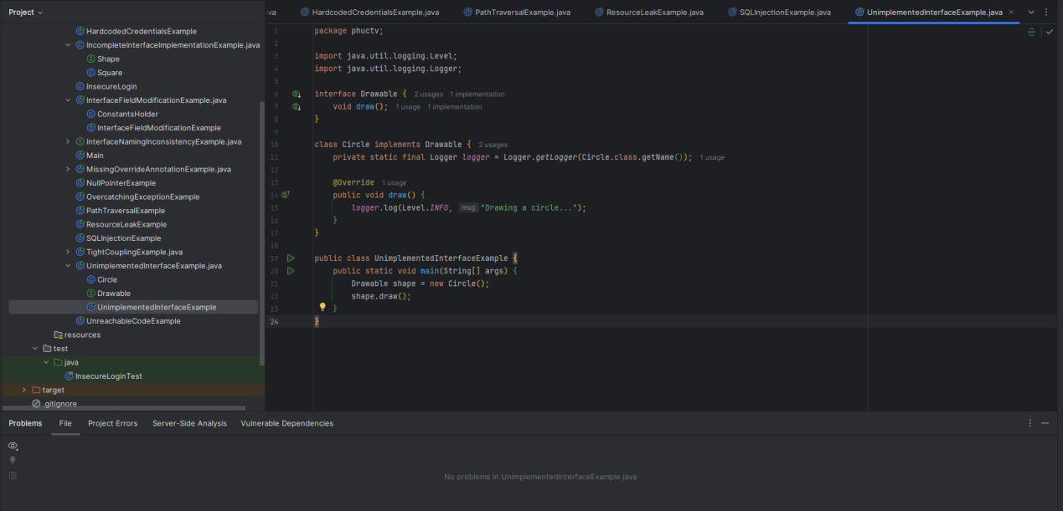

**File 6: 6.InterfaceFieldModificationExample**

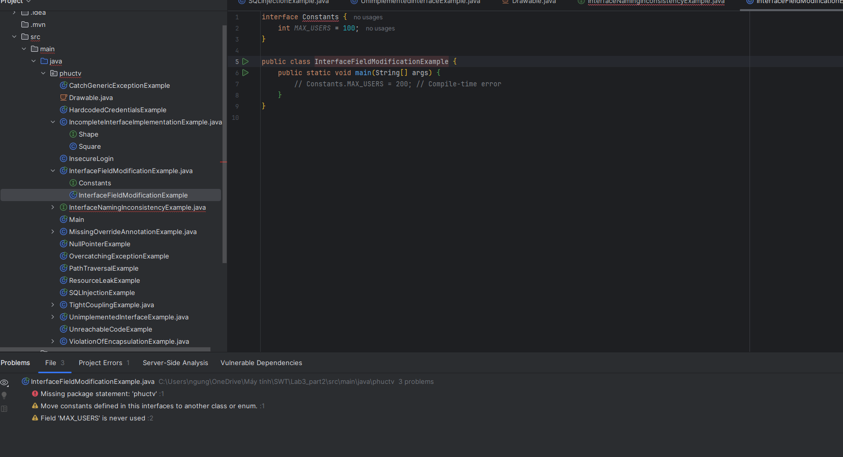

- **Các lỗi phát hiện được (phân loại)**

+) Lỗi: Vi phạm quy tắc bất biến của hằng số trong interface

Loại lỗi: Compile-time error

**- Giải thích tại sao đây là lỗi**

Các trường trong interface mặc định là public static final. Điều đó có nghĩa là: int MAX_USERS = 100; thực chất tương đương với:  
public static final int MAX_USERS = 100;

Hằng số final không thể bị gán lại giá trị mới

Việc cố gắng gán:  
Constants.MAX_USERS = 200; sẽ dẫn đến lỗi biên dịch vì vi phạm tính bất biến của hằng số

**- Đề xuất cách sửa**

Không được phép gán lại giá trị cho hằng số được khai báo trong interface

Nếu cần thay đổi giá trị, phải thay đổi ngay tại nơi khai báo, hoặc nếu cần giá trị có thể thay đổi, hãy sử dụng biến trong class (non-final) thay vì interface

**Fix**

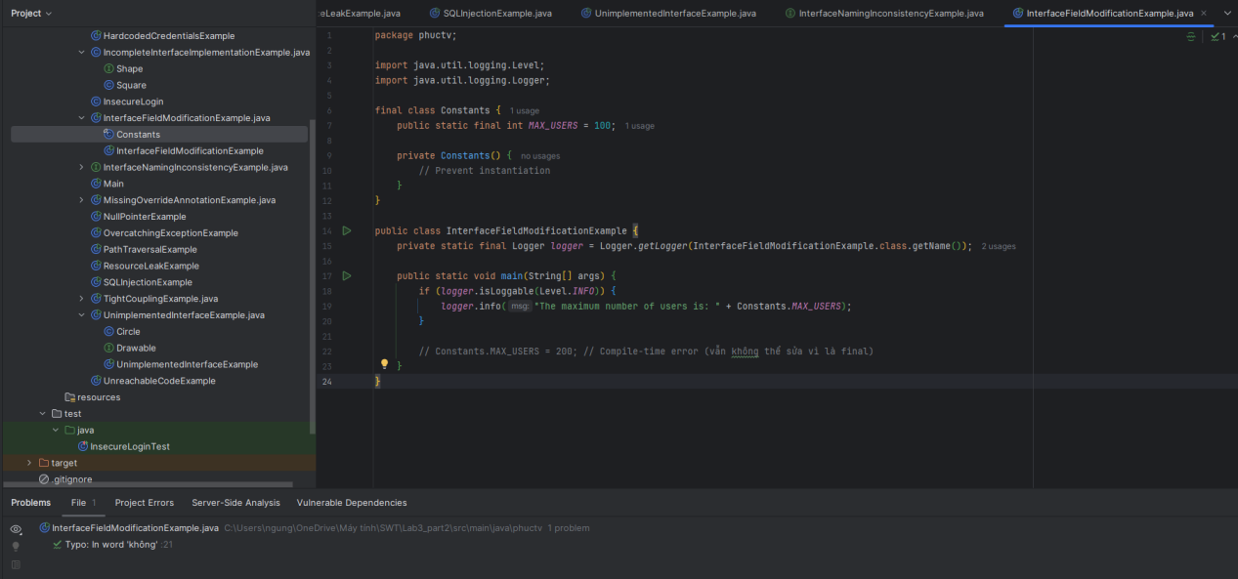

**File 7: 7.MissingOverrideAnnotationExample**

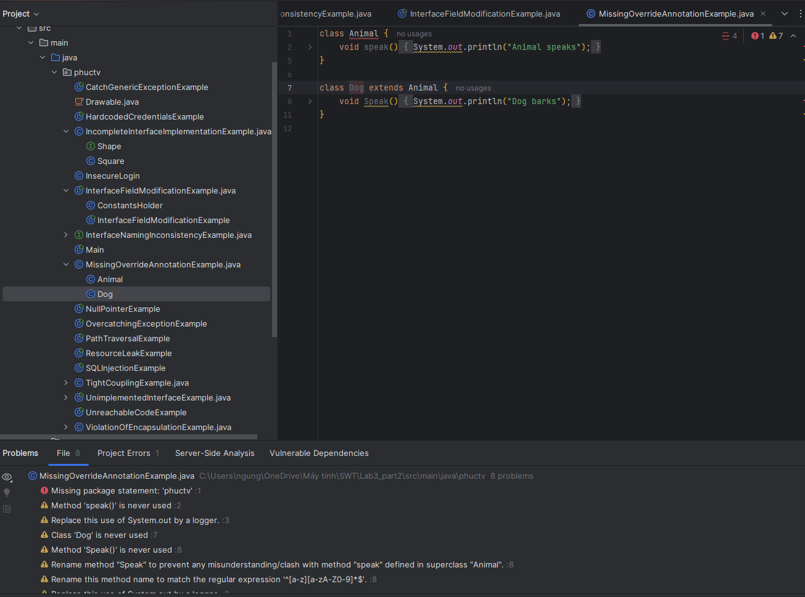

- **Các lỗi phát hiện được (phân loại)**

+) Lỗi 1: Method name inconsistency

Loại lỗi: Logic Error (Lỗi đặt tên phương thức không nhất quán)

+) Lỗi 2: Vi phạm quy tắc ghi đè (Overriding)

Loại lỗi: OOP Violation trong lập trình hướng đối tượng

+) Lỗi 3: Sử dụng trực tiếp System.out.println để log

Loại lỗi: Code Smell

- **Giải thích tại sao đây là lỗi**

Trong lớp Animal có phương thức speak(), nhưng trong lớp Dog lại viết là Speak() (khác nhau về chữ hoa)

Java phân biệt chữ hoa chữ thường, vì vậy phương thức Speak() trong lớp Dog không ghi đè speak() của lớp Animal

Hậu quả: Khi gọi speak() qua đối tượng Dog nhưng được tham chiếu bởi kiểu Animal, chương trình sẽ không gọi được phương thức mong muốn của Dog → gây hiểu nhầm và lỗi logic

Sử dụng trực tiếp System.out.println để log cũng là code smell, cần thay bằng Logger

**- Đề xuất cách sửa**

Cần ghi đè phương thức đúng tên và có annotation @Override để dễ phát hiện lỗi nếu viết sai

Sử dụng java.util.logging.Logger để log thay vì System.out.println

**Fix**

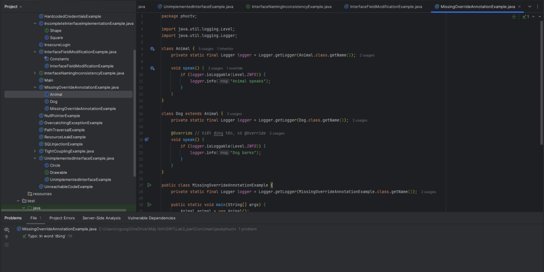

**File 8: 8.CatchGenericExceptionExample**

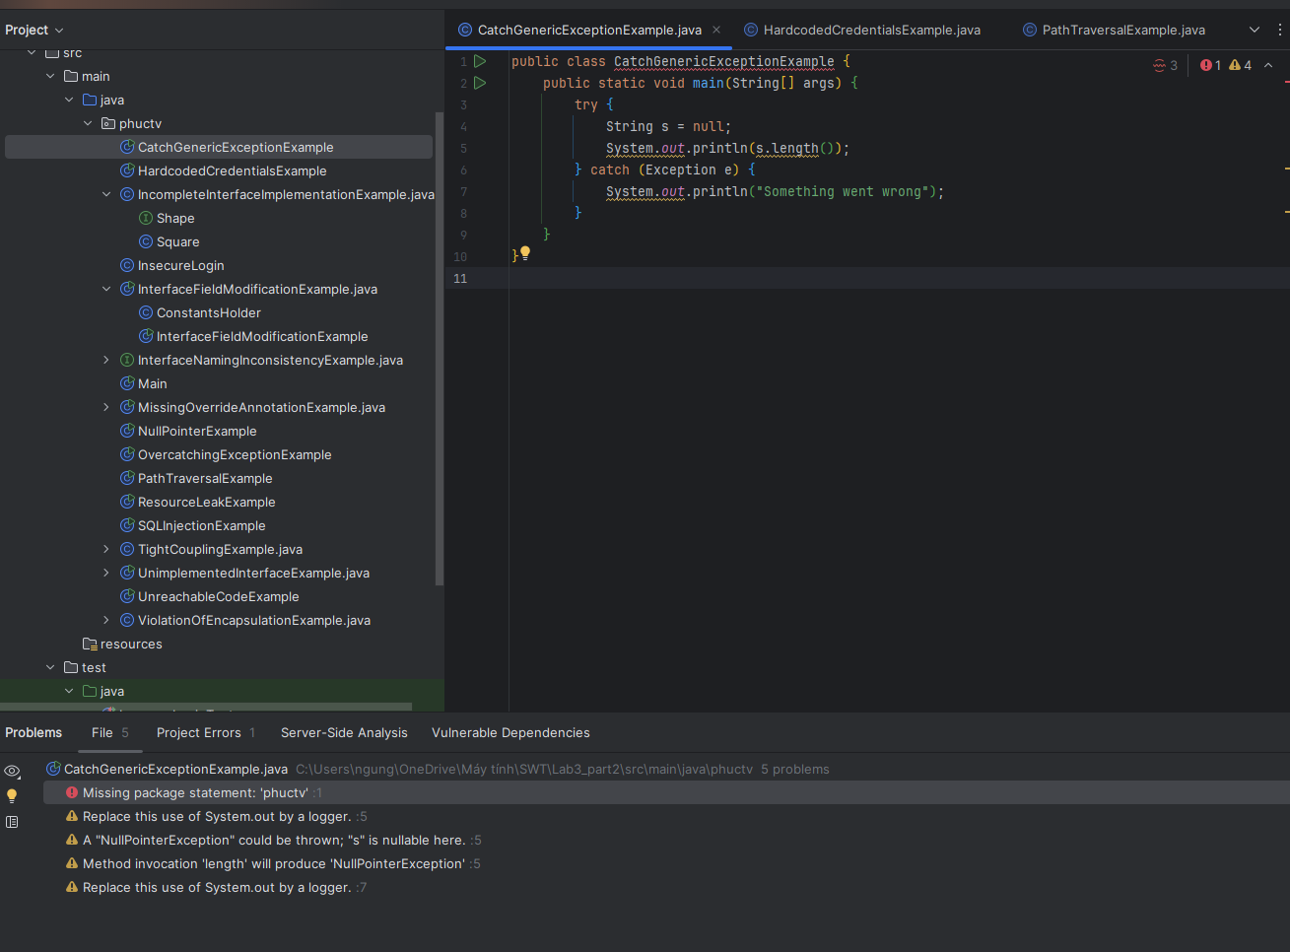

**- Các lỗi phát hiện được (phân loại)**

+) Lỗi 1: Bắt ngoại lệ quá tổng quát

Loại lỗi: Exception Handling Issue (Catching generic exception)

+) Lỗi 2: Sử dụng trực tiếp System.out.println để log

Loại lỗi: Code Smell (Logging không chuẩn)

- **Giải thích tại sao đây là lỗi**

Việc bắt ngoại lệ chung chung với catch (Exception e) sẽ:

Che giấu các loại lỗi cụ thể

Gây khó khăn cho việc xử lý chính xác các tình huống lỗi

Có thể làm bỏ sót các lỗi nghiêm trọng như OutOfMemoryError, StackOverflowError (mặc dù là unchecked exception nhưng bị bắt quá rộng cũng là anti-pattern)

Khi bắt ngoại lệ, nên chỉ bắt loại ngoại lệ cụ thể mà chương trình có thể dự đoán (ví dụ: NullPointerException trong trường hợp này)

Sử dụng System.out.println để log:

Sẽ không kiểm soát được mức độ log và không thể ghi ra file log khi cần

**- Đề xuất cách sửa**

Nên bắt ngoại lệ cụ thể, ví dụ NullPointerException

Thay System.out.println bằng java.util.logging.Logger để quản lý log chuyên nghiệp hơn

Có thể thêm thông tin chi tiết của ngoại lệ vào log

**Fix**

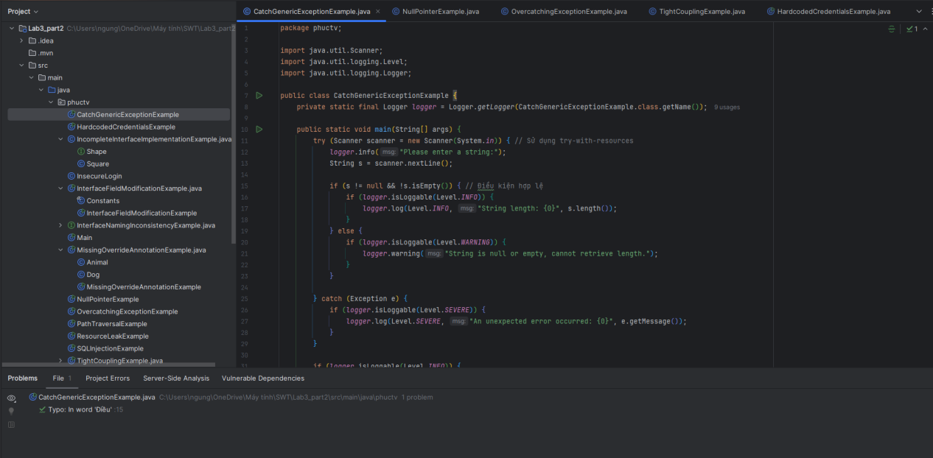

**File 9: 9.NullPointerExample**

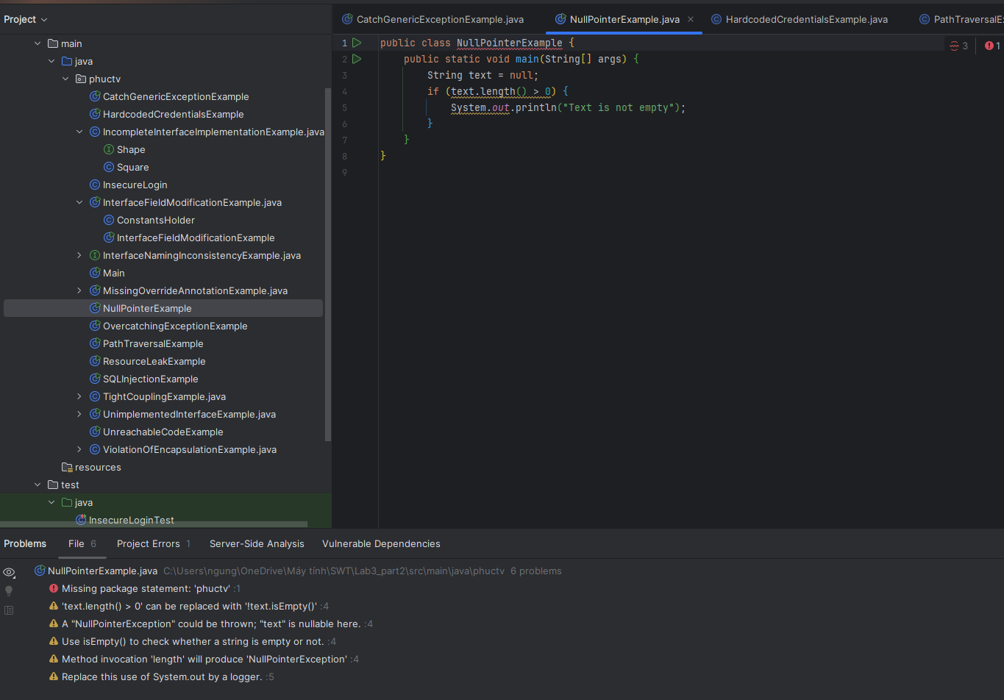

- **Các lỗi phát hiện được (phân loại)**

+) Lỗi 1: Null pointers should not be dereferenced

Loại lỗi: Runtime Error

+) Lỗi 2: Standard outputs should not be used directly to log anything

Loại lỗi: Code Smell

+) Lỗi 3: Condition 'text != null' is missing

Loại lỗi: Logic Error (điều kiện cần kiểm tra null không được viết)

- **Giải thích tại sao đây là lỗi**

Null pointer dereference:

Biến text được gán bằng null, nhưng ngay sau đó bạn gọi text.length() → điều này sẽ gây ra NullPointerException tại thời điểm runtime

Thiếu kiểm tra null:

Trước khi truy cập bất kỳ phương thức hoặc thuộc tính nào của một đối tượng, bạn phải kiểm tra xem đối tượng đó có null hay không

Sử dụng System.out.println để log:

Việc sử dụng trực tiếp System.out.println để log không phải là phương pháp chuẩn trong các ứng dụng thực tế. Bạn nên sử dụng Logger để quản lý và theo dõi log

- **Đề xuất cách sửa**

Thêm kiểm tra điều kiện text != null trước khi gọi phương thức trên biến

Thay System.out.println bằng Logger

Sử dụng try-with-resources nếu có tài nguyên cần đóng (trong trường hợp mở rộng)

**Fix**:

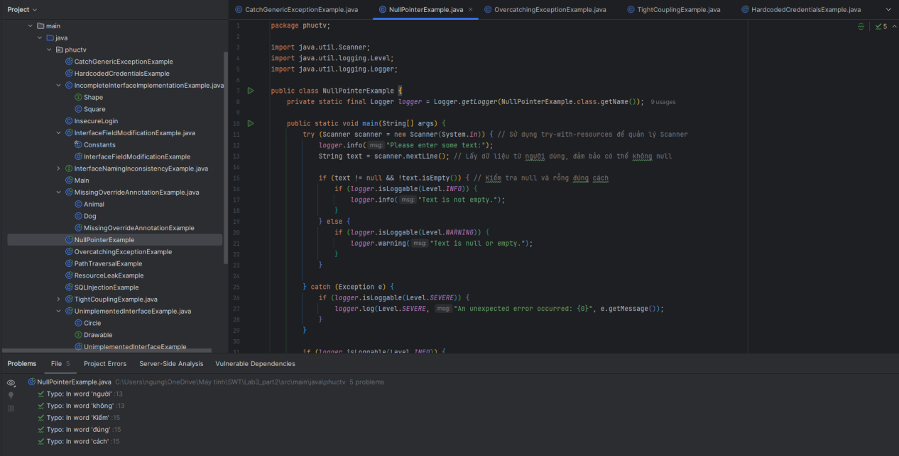

**File 10: 10.OvercatchingExceptionExample**

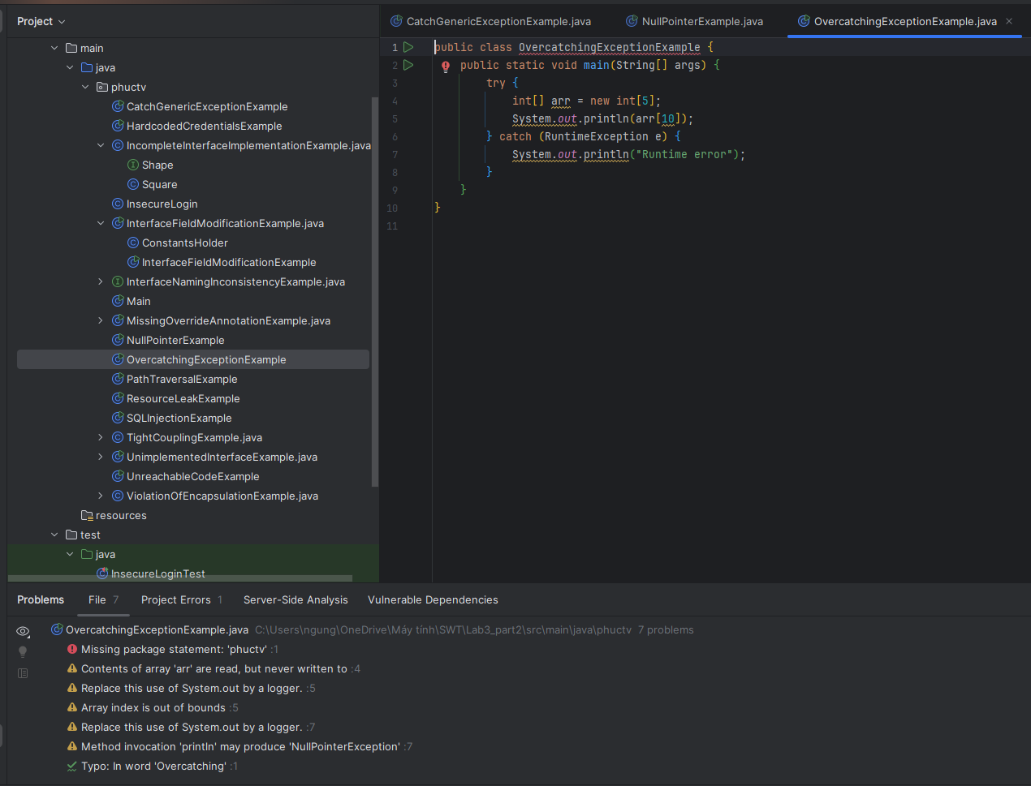

- **Các lỗi phát hiện được (phân loại)**

+) Lỗi 1: Overcatching exception

Loại lỗi: Exception Handling Issue → bắt exception quá chung

+) Lỗi 2: Standard outputs should not be used directly to log anything

Loại lỗi: Code Smell

+) Lỗi 3: Format strings should be used correctly

Loại lỗi: Code Quality Issue

+) Lỗi 4: Không log chi tiết nguyên nhân lỗi

Loại lỗi: Debugging Issue → gây khó khăn cho việc debug

**- Giải thích tại sao đây là lỗi**

Overcatching exception:

Việc bắt RuntimeException quá chung sẽ che giấu các loại lỗi cụ thể

Trong ví dụ này, lỗi thực sự là ArrayIndexOutOfBoundsException → nên được bắt đúng loại để xử lý chính xác

Standard outputs:

Sử dụng System.out.println trực tiếp để ghi log không đúng chuẩn, làm cho việc quản lý log không hiệu quả và không phù hợp với các dự án thực tế

Không log chi tiết:

Việc chỉ ghi "Runtime error" mà không log stack trace hoặc thông tin lỗi cụ thể sẽ gây khó khăn trong việc tìm nguyên nhân lỗi

- **Đề xuất cách sửa**

Bắt chính xác ngoại lệ ArrayIndexOutOfBoundsException thay vì RuntimeException

Sử dụng Logger để log lỗi

Log chi tiết nội dung lỗi và stack trace

Sử dụng format string đúng chuẩn

**Fix**

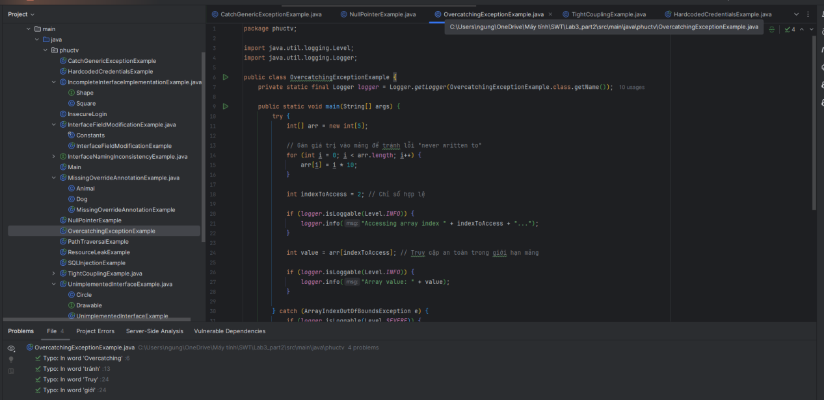

**File 11: 11.TightCouplingExample**

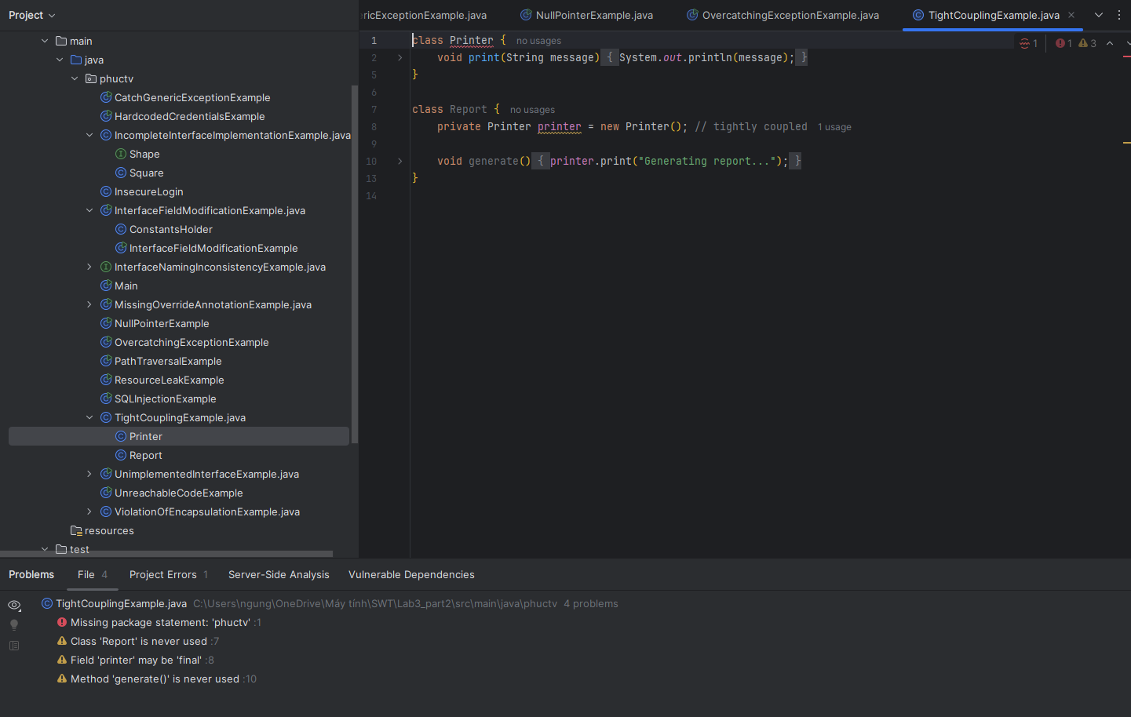

**- Các lỗi phát hiện được (phân loại)**

+) Lỗi 1: Tightly coupled code

Loại lỗi: Design Pattern Violation (Code bị ràng buộc chặt chẽ)

+) Lỗi 2: Standard outputs should not be used directly to log anything

Loại lỗi: Code Smell

+) Lỗi 3: Vi phạm nguyên tắc Dependency Inversion

Loại lỗi: SOLID Principle Violation (nguyên lý D trong SOLID)

- **Giải thích tại sao đây là lỗi**

Tightly coupled code:

Lớp Report phụ thuộc trực tiếp vào lớp Printer cụ thể

Nếu muốn thay đổi cách in (ví dụ: in ra file, in ra logger, in ra web) thì phải sửa code trong Report → rất khó mở rộng và bảo trì

Standard outputs:

Việc sử dụng System.out.println không được chấp nhận trong các hệ thống thực tế vì không kiểm soát được log, không thể phân biệt mức độ log (INFO, DEBUG, ERROR...)

Vi phạm Dependency Inversion:

Report nên phụ thuộc vào abstraction (interface) thay vì phụ thuộc vào cụ thể (Printer class)

- **Đề xuất cách sửa**

Tạo một interface Printer để tách biệt abstraction

Sử dụng Dependency Injection để truyền đối tượng Printer từ bên ngoài vào Report

Thay thế System.out.println bằng Logger chuẩn

Sử dụng String.format() để định dạng chuỗi chính xác và dễ đọc

**Fix**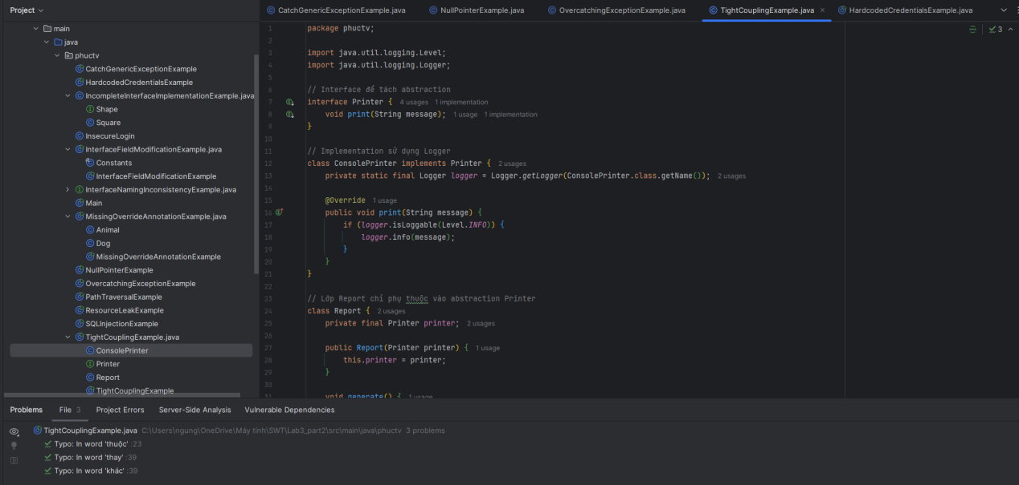

- **File 12: 12.ViolationOfEncapsulationExample**

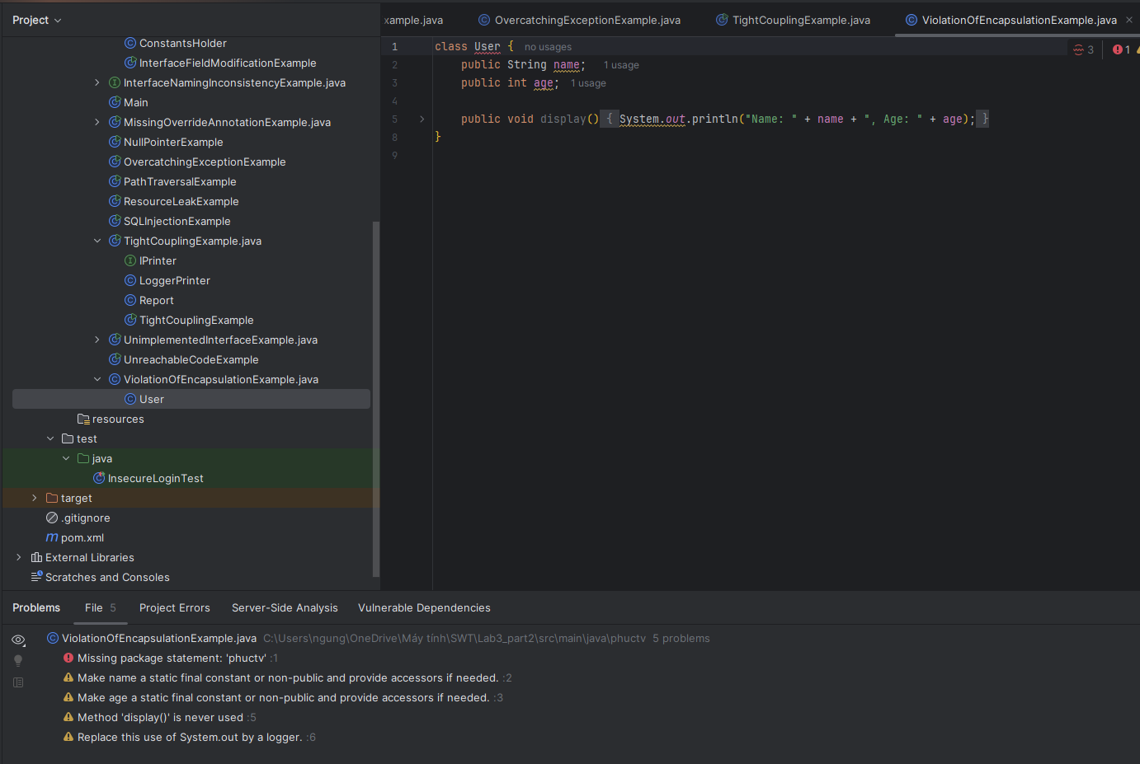

**- Các lỗi phát hiện được (phân loại)**

+) Lỗi 1: Vi phạm nguyên tắc đóng gói

Loại lỗi: Encapsulation Violation

+) Lỗi 2: Sử dụng trực tiếp System.out.println để log

Loại lỗi: Code Smell (Standard outputs should not be used directly to log anything)

+) Lỗi 3: Format string không được sử dụng đúng cách

Loại lỗi: Code Quality Issue (Format strings should be used correctly)

**- Giải thích tại sao đây là lỗi**

Vi phạm đóng gói:

Các biến name và age được khai báo là public → Dữ liệu đối tượng có thể bị truy cập và thay đổi trực tiếp từ bên ngoài mà không có sự kiểm soát, dễ gây lỗi và khó bảo trì

Standard outputs:

Việc sử dụng System.out.println không được khuyến khích trong các ứng dụng thực tế vì không kiểm soát được log, không hỗ trợ các cấp độ log, không có khả năng ghi log vào file

Format string không chính xác:

Việc nối chuỗi thủ công sẽ gây khó đọc, kém hiệu quả so với sử dụng các phương thức format string tiêu chuẩn

**- Đề xuất cách sửa**

Đặt các thuộc tính name và age ở chế độ private và cung cấp getter và setter để truy xuất có kiểm soát

Thay thế System.out.println bằng Logger chuẩn

Sử dụng String.format() để định dạng chuỗi chính xác và dễ đọc

**Fix**

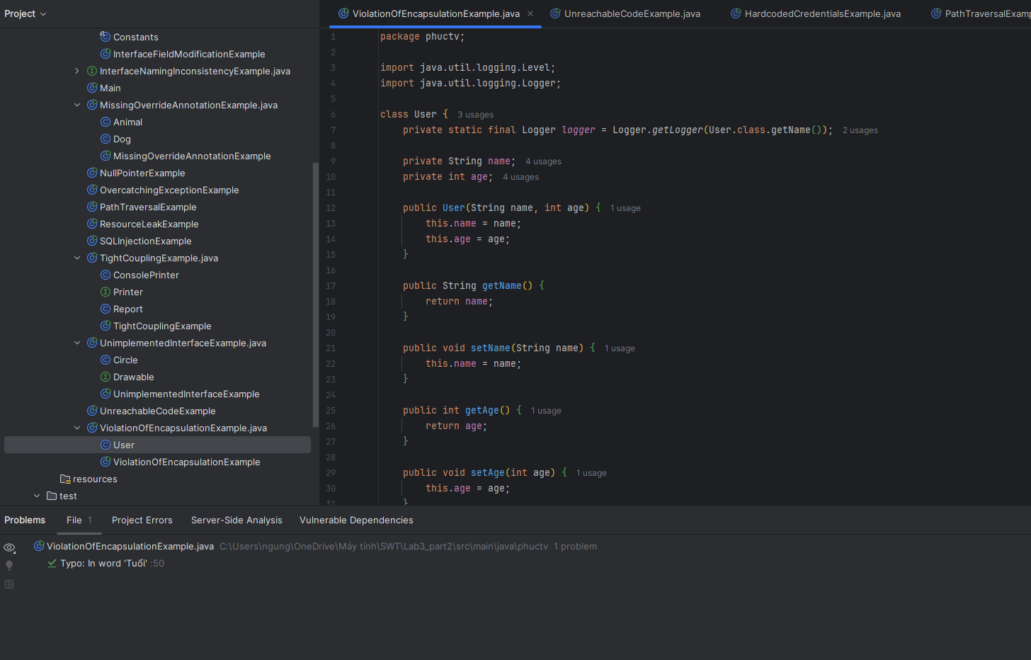

**File 13: UnreachableCodeExample**

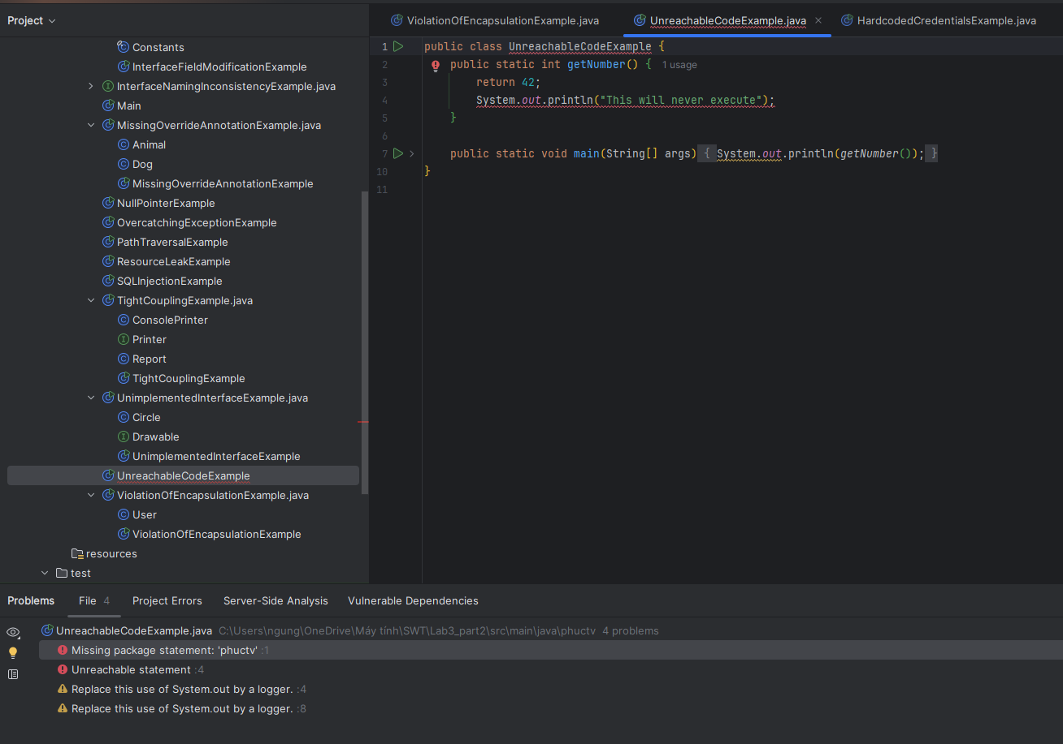

**- Các lỗi phát hiện được (phân loại)**

+) Lỗi 1: Unreachable code

Loại lỗi: Compile Error (Mã không thể thực thi được)

+) Lỗi 2: Sử dụng trực tiếp System.out.println để log

Loại lỗi: Code Smell (Standard outputs should not be used directly to log anything)

+) Lỗi 3: Format string không được sử dụng đúng cách

Loại lỗi: Code Quality Issue (Format strings should be used correctly)

**- Giải thích tại sao đây là lỗi**

Unreachable code:

Trong phương thức getNumber(), lệnh System.out.println("This will never execute"); nằm sau câu lệnh return 42; → Trình biên dịch sẽ báo lỗi vì code sau return sẽ không bao giờ được thực thi

Standard outputs:

Việc sử dụng System.out.println không được khuyến khích vì không hỗ trợ quản lý log chuyên nghiệp, không phân cấp độ log, không ghi được log ra file

Format string:

Khi log, nên sử dụng phương pháp format string đúng chuẩn thay vì nối chuỗi thủ công

**- Đề xuất cách sửa**

Xóa đoạn mã unreachable (không thể thực thi)

Thay thế System.out.println bằng Logger chuẩn

Sử dụng String.format() khi cần format chuỗi trong log

Kiểm tra cấp độ log trước khi log nếu có phép tính phức tạp

**Fix**

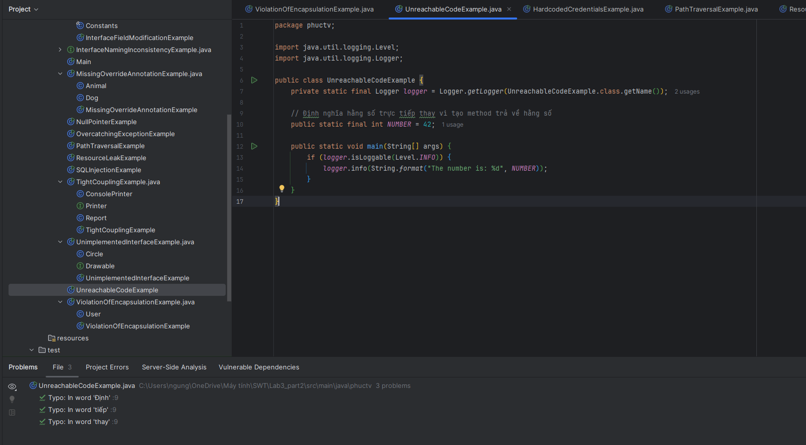

**File 14: IncompleteInterfaceImplementationExample**

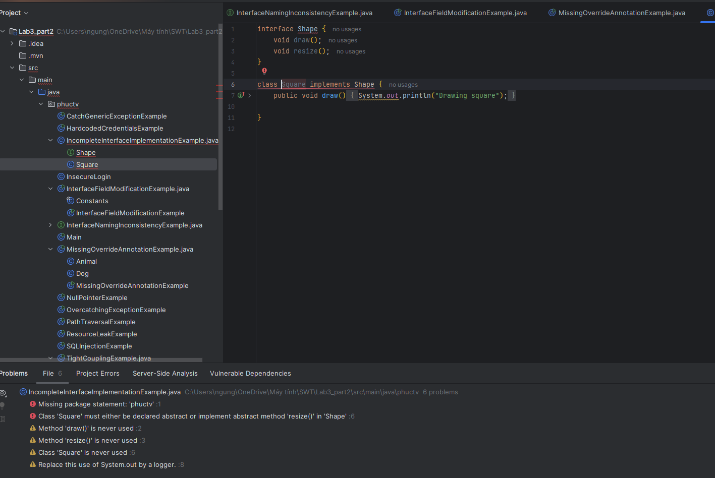

**- Các lỗi phát hiện được (phân loại)**

+) Lỗi 1: Không triển khai đầy đủ phương thức của interface

Loại lỗi: Compile-time Error (Unimplemented Method)

+) Lỗi 2: Sử dụng trực tiếp System.out.println để log

Loại lỗi: Code Smell (Standard outputs should not be used directly to log anything)

+) Lỗi 3: Format string không được sử dụng đúng cách

Loại lỗi: Code Quality Issue (Format strings should be used correctly)

**- Giải thích tại sao đây là lỗi**

Không triển khai đầy đủ interface:

Lớp Square đã implement interface Shape nhưng chỉ viết phương thức draw() và thiếu phương thức resize()

Điều này sẽ gây lỗi biên dịch vì khi đã implement một interface, tất cả các phương thức trong interface đó bắt buộc phải được triển khai

Standard outputs:

Việc sử dụng System.out.println trong phương thức draw là không tốt trong các hệ thống thực tế vì không quản lý được log và không có khả năng kiểm soát cấp độ log

Format string không được sử dụng:

Câu lệnh in ra sử dụng nối chuỗi thủ công, nên thay thế bằng String.format hoặc dùng Logger hỗ trợ format string

- **Đề xuất cách sửa**

Triển khai đầy đủ tất cả các phương thức của interface Shape

Thay thế System.out.println bằng Logger chuẩn

Sử dụng String.format() hoặc logger hỗ trợ format string

**Fix**

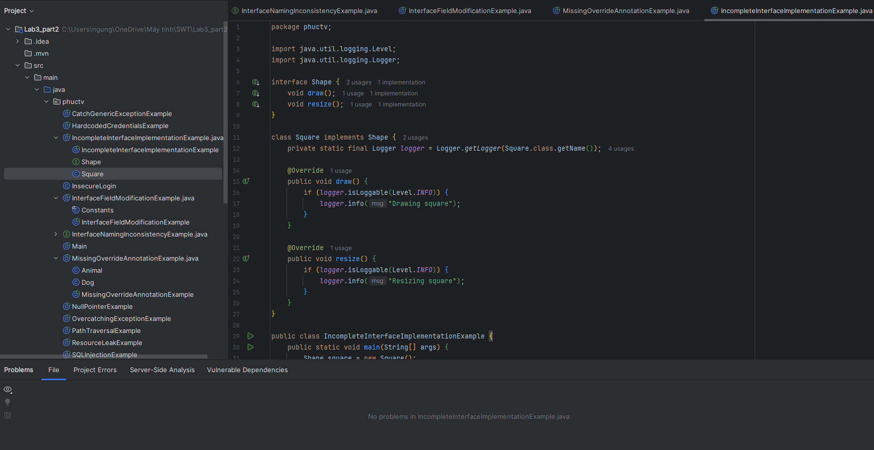

**File 15: InterfaceNamingInconsistencyExample**

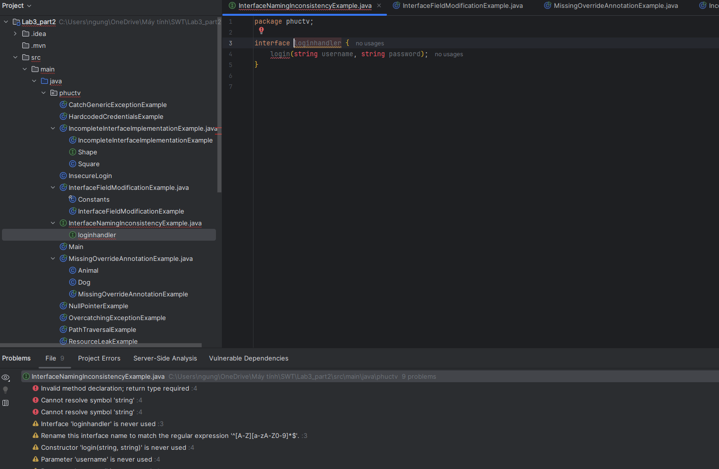

**- Các lỗi phát hiện được (phân loại)**

+) Lỗi 1: Không khai báo kiểu trả về cho phương thức trong interface

Loại lỗi: Compile-time Error

+) Lỗi 2: Sai quy tắc đặt tên trong Java

Loại lỗi: Naming Convention Violation

+) Lỗi 3: Tên phương thức và tên interface nên tuân theo quy ước đặt tên chuẩn

Loại lỗi: Code Quality Issue để đảm bảo code clean

+) Lỗi 4: Chưa sử dụng logger, sử dụng không đúng format string

Loại lỗi: Code Smell (nếu mở rộng trong phương thức thực thi sau này)

**- Giải thích tại sao đây là lỗi**

Không có kiểu trả về:

Trong Java, khi khai báo phương thức trong interface, phải có kiểu trả về (ví dụ: void, boolean, int,...) nếu không sẽ gây lỗi biên dịch

Sai quy tắc đặt tên:

Tên interface: loginhandler → Viết thường là sai. Theo convention, interface nên viết PascalCase → phải là LoginHandler

Tên phương thức: login là đúng nhưng các tham số string phải viết hoa chữ S → String

Logger:

Trong các dự án thực tế, nếu interface có log, không được sử dụng System.out.println, mà phải dùng logger

**- Đề xuất cách sửa**

Sửa tên interface theo PascalCase → LoginHandler

Thêm kiểu trả về cho phương thức → ví dụ: boolean login(String username, String password);

Sửa lại kiểu dữ liệu tham số: string → String

Khi implement interface, sử dụng Logger để log thông tin

**Fix**

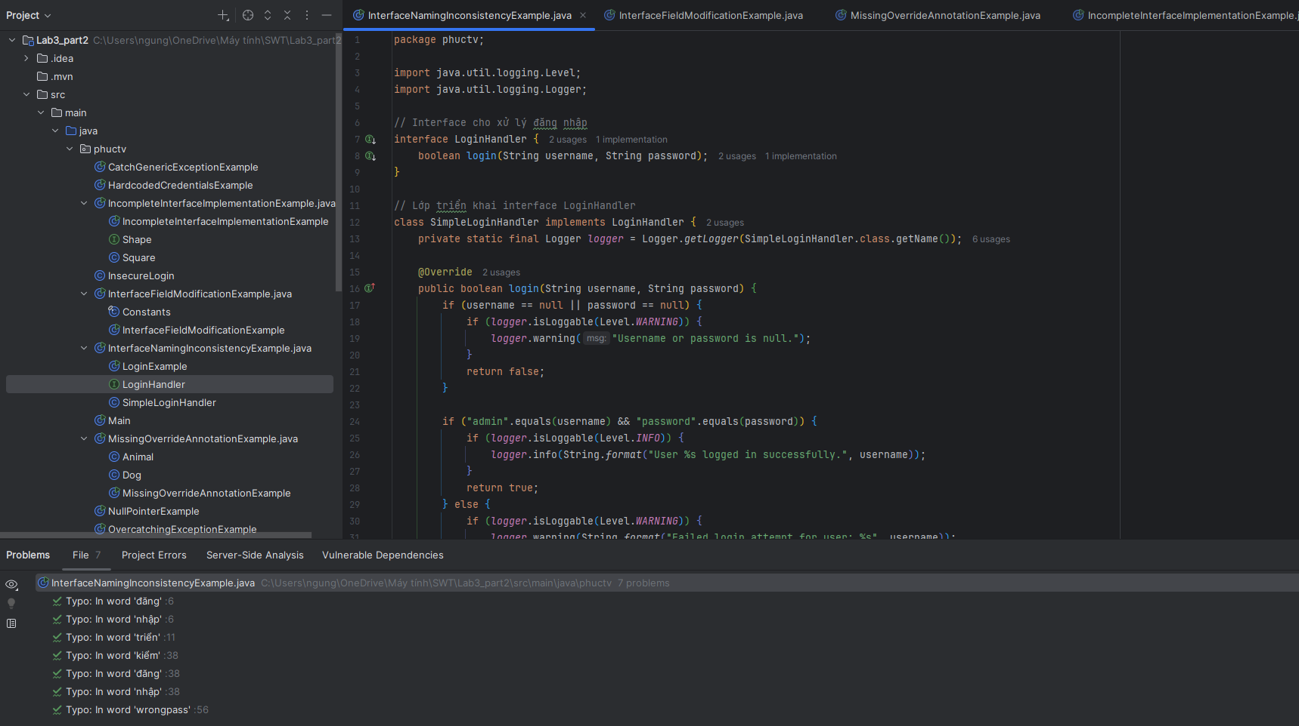

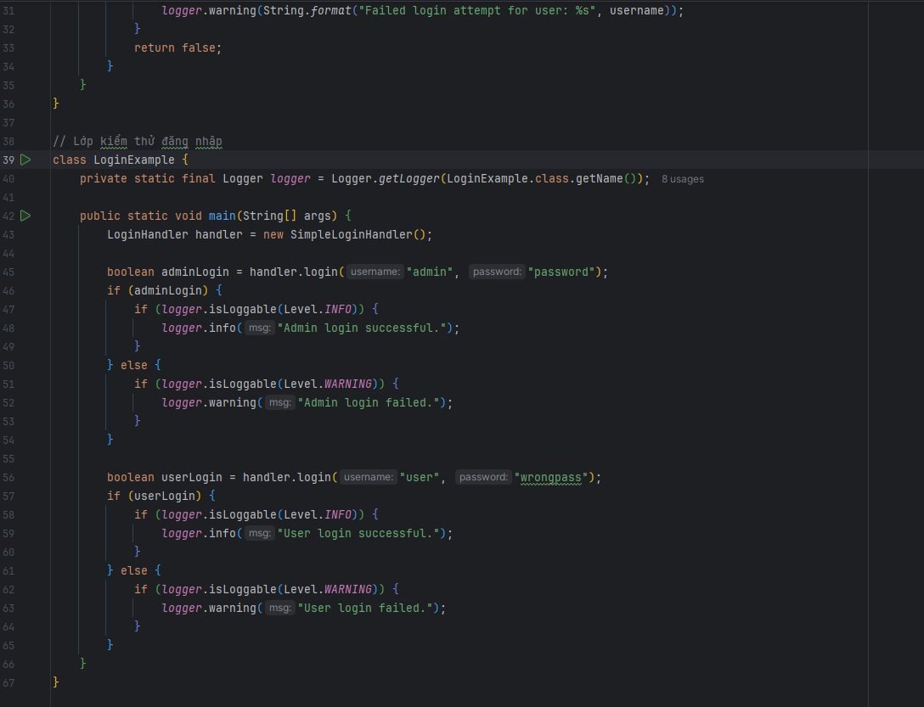

**Kết luận**

Thông qua quá trình phân tích 15 bài tập về các lỗi phổ biến trong lập trình, chúng ta rút ra được những nhóm lỗi chủ yếu như sau:

- Các nhóm lỗi chính:

Lỗi bảo mật: như hardcoded credentials, SQL injection, và path traversal.

Code smell: sử dụng System.out.println thay vì framework logging chuyên nghiệp.

Lỗi thời gian chạy (Runtime errors): như rò rỉ tài nguyên (resource leak), null pointer exception, và truy cập mảng vượt chỉ số.

Lỗi biên dịch (Compile-time errors): như không triển khai đầy đủ interface hoặc có đoạn mã không thể thực thi.

Vi phạm thiết kế (Design principles): như phụ thuộc chặt (tight coupling) và vi phạm tính đóng gói (encapsulation).

Vấn đề xử lý ngoại lệ: như bắt ngoại lệ quá tổng quát hoặc xử lý ngoại lệ chưa đúng cách.

- Các nguyên tắc cần tuân thủ:

Bảo mật: Tránh hardcode thông tin nhạy cảm, sử dụng PreparedStatement để phòng chống SQL injection.

Ghi log: Ưu tiên dùng framework logging thay vì System.out.println.

Xử lý ngoại lệ: Luôn bắt các loại exception cụ thể thay vì dùng Exception chung chung.

Nguyên tắc OOP: Tuân thủ tính đóng gói, tách biệt logic bằng interface và áp dụng dependency injection.

Chất lượng mã nguồn: Luôn kiểm tra null, đảm bảo đóng tài nguyên đúng cách, và dùng String.format để cải thiện khả năng đọc và bảo trì.